Wölbschiene 2700 mm SBS Typ 475 U Edelstahl glanz 0 - 99 mm ungebohrt, mit Schutzfolie

Küberit Profile Systems

Eigenschaften

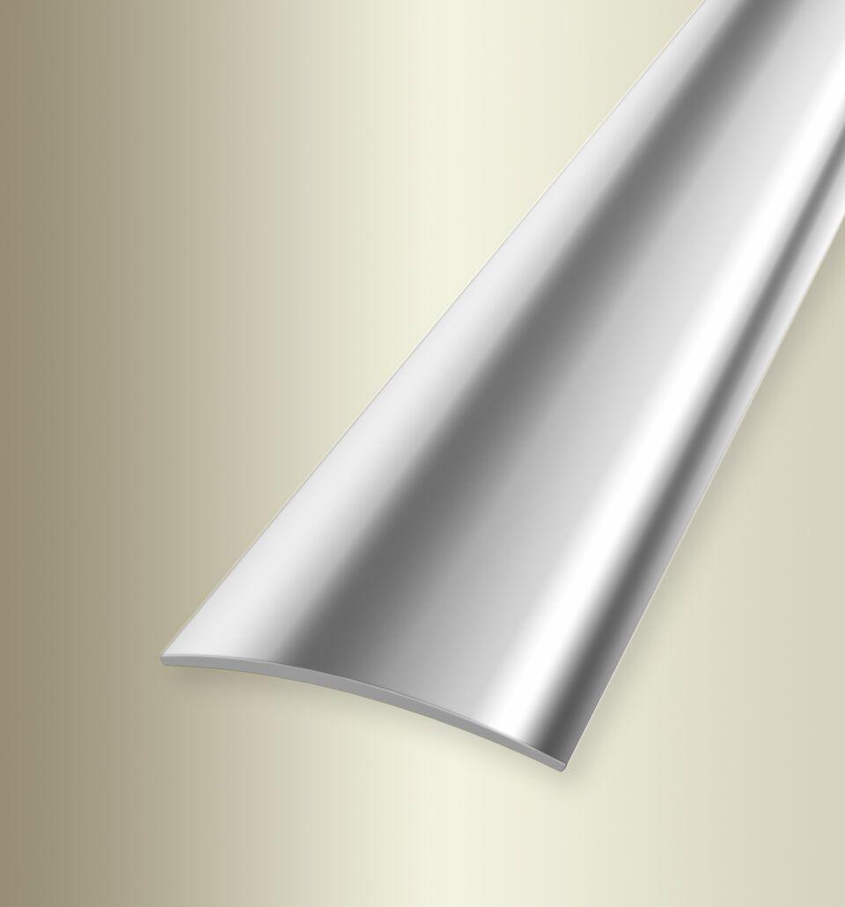

GTIN:

4019907297082

HAN:

2114754085

Farbton

silber

Oberfläche

glanz

Profilart

Übergangsprofil

Werkstoff

Edelstahl

Breite (mm)

50,00

Dicke Bodenbelag (mm)

0,00 - 99,00

Höhe (mm)

7,00

Länge (mm)

2.700,00

Stärke (mm)

2,00

Befestigung

schrauben

Brandverhalten

A1

Farbtonbezeichnung Hersteller

F8 glanz